红酒销售系统-销售部分

详细设计

2007级计算机科学与技术2班第一组
系统设计员
刘方 0738110232
杨芹 0738110235

1.引言
1.1编写目的
销售管理是一个重要的环节，随着经济和信息化的迅速发展，使用信息化管理对商品销售进行全面管理是必需的。详细设计阶段的目标就是确定应该怎样具体地实现所要求的系统，所以在这份设计里将给出程序的“蓝图”。

1.2背景
待开发的系统：红酒销售系统-销售部分

1.3参考资料
[1] 软件工程 张海藩 清华大学出版社 2009年7月

2.系统的结构
销售管理系统
修改退货单
销售管理
退货管理
添加销售单
修改销售单
查询销售单
删除销售单
添加退货单
查询退货单
删除退货单
账务处理
收款
退款

2.1 模块概要说明

1、销售部分一共4个模块，分别是销售管理模块、退货管理模块、账务处理模块和公共数据库连接模块。
2、账务处理模块的账单是由销售管理模块的销售单或者退货管理模块的退货单自动生成；
而退货单需要在已有的销售单的基础上添加。
3、公共数据库连接模块只用于连接MySQL数据库。

2.2 网站模式以及使用工具概要说明

1、编程的语言为java，工具为NetBeans，数据库为MySQL。
2、网站采用的是JSP+Servlet+JavaBean模式。
3、JSP负责显示页面；Servlet负责传递页面之间的数据，并调用方法进行处理；JavaBean负责封装数据。
JSP
Servlet
JSP
JavaBean
传出数据
传入数据
调用
对象
数据

2.3 网站各个主要页面、Servlet以及各种JavaBean和Java方法的命名

JSP：（主要部分）
TotalControl.jsp—总控制页面，选择进入销售单、退货单或查询账务的页面
SellControl.jsp—销售单控制页面，选择添加、查询、删除或修改销售单的选项。
AddSell.jsp—添加销售单的页面。
SerchSell.jsp—查询销售单的页面。
ShowSell.jsp—将查询到的销售单显示的页面。
ChangeSell.jsp—修改销售单的页面。
DeleteSell.jsp—删除销售单的页面。
ReturnControl.jsp—退货单控制页面，选择添加、查询、删除或修改退货单的选项。
AddReturn.jsp—添加退货单的页面。
SerchReturn.jsp—查询退货单的页面。
ShowRetrun.jsp—将查询到的退货单显示的页面。
DeleteReturn.jsp—删除退货单的页面。
ChangeReturn.jsp—修改退货单的页面。
SerchBills.jsp—查询账单的页面。
ShowBills.jsp—将查询到的账单显示的页面。

Servlet：
SerchSellServlet—传递数据查询销售单
AddSellServlet—传递数据添加销售单
DeleteSellServlet—传递数据删除销售单
ChangeSellServlet—传递数据修改销售单
SerchReturnServlet—传递数据查询退货单
AddReturnServlet—传递数据添加退货单
DeleteReturnServlet—传递数据删除退货单
ChangeReturnServlet—传递数据修改退货单
AddBillsServlet—传递数据添加账单
SerchBillsServlet—传递数据查询账单

JavaBean：
SellBean—提取/设置销售单中的各个元素
ReturnBean—提取/设置退货单中的各个元素
SellGoodsBean—提取出售商品中的各个元素
BillsBean—提取账务单中的各个元素
GoodsInformationBean—提取商品信息中的各个元素
ReturnGoodsBean—提取退货商品中的各个元素

Java方法：
SerchSell—查询销售单
AddSell—添加销售单
DeleteSell—删除销售单
ChangeSell—修改销售单
SerchReturn—查询退货单
AddReturn—添加退货单
DeleteReturn—删除退货单
ChangeReturn—修改退货单
AddBills—添加账单
SerchBills—查询账单

3.模块设计说明
3.1销售管理模块

3.1.1 模块描述
这个模块主要用于对销售单的各种处理。
3.1.2 功能
添加销售单、查询销售单、修改销售单和删除销售单4个功能。

3.1.3 性能
可以快速并且正确的运行添加销售单、查询销售单、修改销售单和删除销售单4个功能。

3.1.4 输入项
销售单需要输入的数据为：
名称 | 数据库中名称 | 数据类型 | 长度 | 说明
销售单编号 | SellID | varchar | 255 | 自动生成；储存销售单表中
买家编号 | BuyID | varchar | 6 | 储存销售单表中
商品编号 | GoodsID | int | 6 | 储存出售商品表中
价格 | GoodsPrice | int | 10 | 储存出售商品表中
税率 | Tax | double | 10 | 储存出售商品表中
数量 | SellNumber | int | 10 | 储存销售单表中
总价 | SellTotal | double | 10 | 储存销售单表中
销售员编号 | SellerID | varchar | 6 | 自动生成；储存销售单表中
付款标志 | Pay | int | 1 | 默认为0；储存销售单表中
日期 | SellDate | datetime |  | 自动生成；储存销售单表中
备注 | SellRemarks | varchar | 200 | 储存销售单表中
说明：一份销售单涉及数据库2个表中的内容，分别是销售单表和出售商品表。其中数量在销售单表和出售商品表中都有，这两个数据是相同的；而总价一栏的数据不光存储在销售单中，还需存储在出售商品表中的金额中。

3.1.5 输出项
销售单的输出：
名称 | 数据库中名称 | 数据类型 | 长度 | 说明
销售单编号 | SellID | varchar | 6 | 自动生成；销售单表中的数据
买家编号 | BuyID | varchar | 6 | 销售单表中的数据
商品编号 | GoodsID | int | 6 | 出售商品表和商品信息表中的数据
商品名称 | GoodsName | varchar | 10 | 商品信息表中的数据
价格 | GoodsPrice | int | 10 | 出售商品表中的数据
税率 | Tax | double | 10 | 出售商品表中的数据
数量 | SellNumber | int | 10 | 销售单表中的数据
总价 | SellTotal | double | 10 | 销售单表中的数据
销售员编号 | SellerID | varchar | 6 | 自动生成，销售单表中的数据
付款标志 | Pay | int | 1 | 付款为1，未付为0；销售单表中的数据
日期 | SellDate | datetime |  | 自动生成；销售单表中的数据
备注 | SellRemarks | varchar | 200 | 销售单表中的数据
说明：销售单的输出需要查询数据库中3个表的内容，分别是销售单表、出售商品表和商品信息表。将需要输出的各个数据查询出来后组成一份销售单。
当销售单中的付款标志为1时，说明已经付款，则会根据该销售单自动生成并保存一份账务单。
名称 | 数据库中名称 | 数据类型 | 长度 | 说明
账目号 | BillsID | int | 6 | 自动生成
销售单编号 | SellID | varchar | 6 | 原销售单号，但如有退货单这项为空
退货单号 | ReturnID | varchar | 6 | 原退货单号，但如有销售单这项为空
交易成功标志 | Success | int | 1 | 成功为1，失败为0
收入/亏损 | InOut | double | 10 | 数字前有“+”为收入，“—”为亏损
客户 | Buyer | varchar | 10
经办人 | Handle | varchar | 10

3.1.6 设计方法
1、添加销售单的方法：
将各个输入项填写完毕后，进行保存；将各个输入项分别储存销售单表和出售商品表2个数据库的表中。
具体过程—AddSell.jsp页面输入各项数据传递至AddSellServlet中，AddSellServlet调用AddSell方法进行处理，通过SellBean和SellGoodsBean封装数据储存进数据库中的储存销售单表和出售商品表。

2、查询销售单的方法：
通过销售单号进行查询，输出为一份销售单，这份销售单中的各项分别从销售单表、出售商品表和商品信息表这3个数据库的表中提取，最后组成一份销售单。
具体过程—SerchSell.jsp页面输入销售单号传递至SerchSellServlet中，SerchSellServlet调用SerchSell方法进行查询，通过SellBean、SellGoodsBean和GoodsInformationBean提取销售单表、出售商品表和商品信息表的数据，组成一份销售单。

3、修改销售单的方法：
先通过销售单号进行查询，如果销售单号不存在，提示错误，重新输入；如果销售单号存在，就通过查询销售单的方法，输出一份销售单，将这份销售单的各个项目都输出在对应的输入框中，便于修改，之后将修改后的销售单储存进数据库，同样将各个输入项分别储存销售单表和出售商品表2个数据库的表中。
具体过程—ChangeSell.jsp页面输入销售单号传递至SerchSellServlet中，SerchSellServlet调用SerchSell方法进行查询，通过SellBean、SellGoodsBean和GoodsInformationBean提取销售单表、出售商品表和商品信息表的数据，组成一份销售单。修改完毕后传递至AddSellServlet中，AddSellServlet调用AddSell方法进行处理，通过SellBean和SellGoodsBean封装数据储存进数据库中的储存销售单表和出售商品表。

4、删除销售单的方法：
通过销售单号进行查询，输出为一份销售单，这份销售单中的各项分别从销售单表、出售商品表和商品信息表这3个数据库的表中提取，最后组成一份销售单。然后最后确认是否删除，确定后，将这个销售单中的相关项目涉及到的数据库中销售单表和出售商品表的信息一并删除。
具体过程—DeleteSell.jsp页面输入销售单号传递至SerchSellServlet中，SerchSellServlet调用SerchSell方法进行查询，通过SellBean、SellGoodsBean和GoodsInformationBean提取销售单表、出售商品表和商品信息表的数据，组成一份销售单。确认删除后将这份销售单号传递至DeleteSellServlet中，DeleteSellServlet调用DeleteSell进行处理，操作数据库将这个销售单中的相关项目涉及到的数据库中销售单表和出售商品表的信息一并删除。

3.1.7 流程逻辑
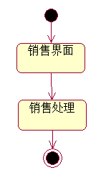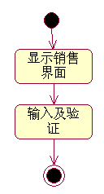
销售总控 销售界面
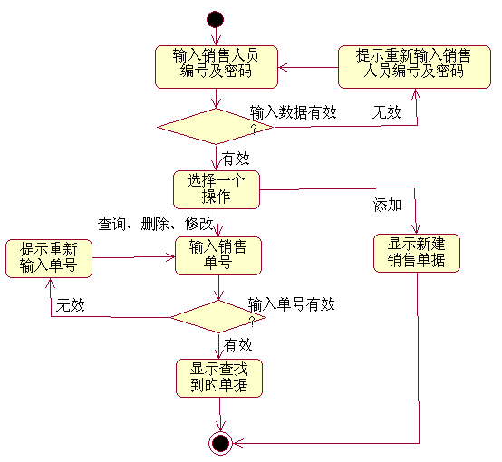
销售单输入及验证

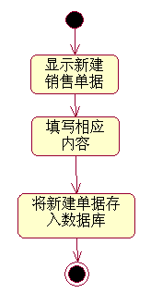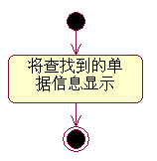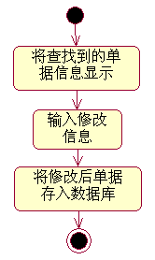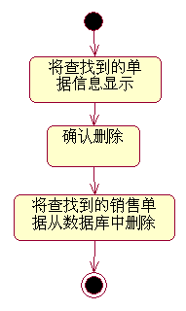
新建销售单据 查询销售单据 修改销售单据 删除销售单据

3.2退货管理模块

3.1.1 模块描述
这个模块主要用于对退货单的各种处理。

3.1.2 功能
添加退货单、查询退货单、修改退货单和删除退货单4个功能。

3.1.3 性能
可以快速并且正确的运行添加退货单、查询退货单、修改退货单和删除退货单4个功能。

3.1.4 输入项
退货单需要输入的数据为：
名称 | 数据库中名称 | 数据类型 | 长度 | 说明
退货单编号 | RetrunID | varchar | 6 | 自动生成；储存销售退货单表中
买家编号 | BuyID | varchar | 6 | 销售单中查询得；储存销售退货单表中
商品编号 | GoodsID | int | 6 | 出售商品单中查询得；储存退货商品表中
退货数量 | ReturnNumber | int | 10 | 销售单中查询得；储存销售退货单表中
总价 | ReturnTotal | double | 10 | 销售单中查询得；储存销售退货单表中
日期 | ReturnDate | datetime |  | 销售单中查询得；储存销售退货单表中
销售单编号 | ReturnID | varchar | 6 | 销售单中查询得；储存销售退货单表中
备注 | ReturnRemarks | varchar | 200 | 储存销售退货单表中
说明：退货单大部分内容不需要输入，基本都是从销售单表、出售商品表和商品信息表3个数据库的表中查询而得。退货单的储存涉及到销售退货表和退货商品2个数据库表中。需要注意的是：还有一个退货商品表，在这个表中的各个数据项与出售商品表中相同，当退货单进行保存时，将出售商品中的各个数据查询出来一并储存进退货商品表中。

3.1.5 输出项
退货单的输出：
名称 | 数据库中名称 | 数据类型 | 长度 | 说明
退货单号 | RetrunID | varchar | 6 | 销售退货单中查询得
买家编号 | BuyID | varchar | 6 | 销售退货单中查询得
商品编号 | GoodsID | int | 6 | 从退货商品单中查询得
商品名称 | GoodsName | varchar | 10 | 从商品信息单中查询得
退货数量 | ReturnNumber | int | 10 | 销售退货单中查询得
总价 | ReturnTotal | int | 10 | 销售退货单中查询得
日期 | ReturnDate | datetime |  | 销售退货单中查询得
销售单编号 | ReturnID | varchar | 6 | 销售退货单中查询得
备注 | ReturnRemarks | varchar | 200 | 销售退货单中查询得
说明：退货单的输出需要查询数据库中3个表的内容，分别是销售退货单表、退货商品表和商品信息表。将需要输出的各个数据查询出来后组成一份退货单。

当退货单保存时，说明已经退货，则会根据该退货单自动生成并保存一份账务单。
名称 | 数据库中名称 | 数据类型 | 长度 | 说明
账目号 | BillsID | int | 6 | 自动生成
销售单编号 | SellID | varchar | 6 | 原销售单号，但如有退货单这项为空
退货单号 | ReturnID | varchar | 6 | 原退货单号，但如有销售单这项为空
交易成功标志 | Success | int | 1 | 成功为1，失败为0
收入/亏损 | InOut | double | 10 | 数字前有“+”为收入，“—”为亏损
客户 | Buyer | varchar | 10
经办人 | Handle | varchar | 10

3.1.6 设计方法
1、添加退货单的方法：
退货单需要在销售单的基础上添加。所以先查询到一份销售单，然后将其转换成一份退货单，最后储存进销售退货表和退货商品2个数据库表中。同时转换前销售单所涉及的出售商品表中的数据一并储存进退货商品表中。
具体过程—AddReturn.jsp页面输入销售单号传递至SerchSellServlet中，SerchSellServlet调用SerchSell方法进行查询，通过SellBean和SellGoodsBean提取销售单表和出售商品表的数据，将这些数据输出到一份新建的退货单；完成其他选项的填写后再传递至AddRetrunServlet中，AddRetrunServlet调用AddRetrun方法进行处理，通过RetrunBean和RetrunGoodsBean封装数据储存进数据库中的储存销售退货单表和退货商品表。

2、查询退货单的方法：
通过退货单号进行查询，输出为一份退货单，这份退货单中的各项分别从销售退货单表、退货商品表和商品信息表这3个数据库的表中提取，最后组成一份退货单。
具体过程—SerchReturn.jsp页面输入销售单号传递至SerchReturnServlet中，SerchReturnServlet调用SerchReturn方法进行查询，通过ReturnBean、ReturnGoodsBean和GoodsInformationBean提取销售退货单表、退货商品表和商品信息表的数据，组成一份退货单。

3、修改退货单的方法：
先通过退货单号进行查询，如果退货单号不存在，提示错误，重新输入；如果退货单号存在，就通过查询退货单的方法，输出一份退货单，将这份退货单的各个项目都输出在对应的输入框中，便于修改，之后将修改后的退货单储存进数据库，同样将各个输入项分别储存销售退货单表和退货商品表2个数据库的表中。
具体过程—SerchReturn.jsp页面输入销售单号传递至SerchReturnServlet中，SerchReturnServlet调用SerchReturn方法进行查询，通过ReturnBean、ReturnGoodsBean和GoodsInformationBean提取销售退货单表、退货商品表和商品信息表的数据，组成一份退货单。修改完毕后传递至AddReturnServlet中，AddReturnServlet调用AddReturn方法进行处理，通过ReturnBean和ReturnGoodsBean封装数据储存进数据库中的储存销售退货单表和退货商品表。

4、删除退货单的方法：
通过退货单号进行查询，输出为一份退货单，这份退货单中的各项分别从销售退货单表、退货商品表和商品信息表这3个数据库的表中提取，最后组成一份退货单。然后最后确认是否删除，确定后，将这个退货单中的相关项目涉及到的数据库中销售退货单表和退货商品表的信息一并删除。
具体过程—SerchReturn.jsp页面输入销售单号传递至SerchReturnServlet中，SerchReturnServlet调用SerchReturn方法进行查询，通过ReturnBean、ReturnGoodsBean和GoodsInformationBean提取销售退货单表、退货商品表和商品信息表的数据，组成一份退货单。确认删除后将这份退货单号传递至DeleteReturnServlet中，DeleteReturnServlet调用DeleteReturn进行处理，操作数据库将这个退货单中的相关项目涉及到的数据库中销售退货单表和退货商品表的信息一并删除。

3.1.7 流程逻辑
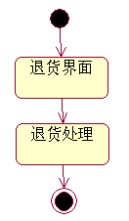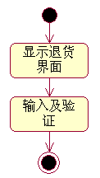
退货总控 退货界面
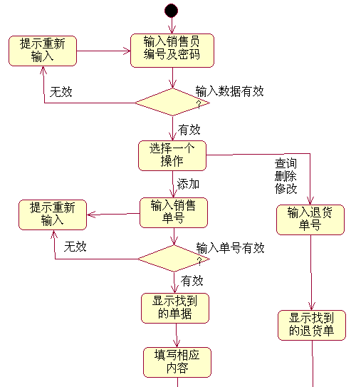
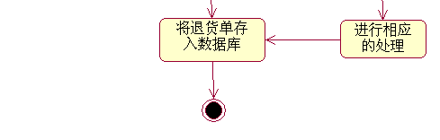
退货单输入及验证
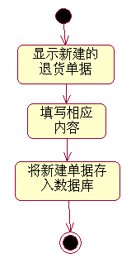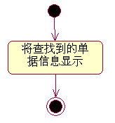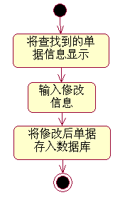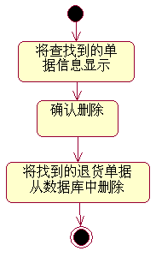
新建退货单据 查询退货单据 修改退货单据 删除退货单据
3.3账务处理模块

3.1.1 模块描述
这个模块主要用于对账务单的处理。

3.1.2 功能
查询账务单

3.1.3 性能
可以快速并且正确的运行查询账务单这个功能。

3.1.4 输入项
账务单自动生成，不需要输入

3.1.5 输出项
名称 | 数据库中名称 | 数据类型 | 长度 | 说明
账目号 | BillsID | int | 6 | 自动生成；销售账务单表中查询得
销售单编号 | SellID | varchar | 6 | 原销售单号，但如有退货单这项为空；销售账务单表中查询得
退货单号 | ReturnID | varchar | 6 | 原退货单号，但如有销售单这项为空；销售账务单表中查询得
交易成功标志 | Success | int | 1 | 成功为1，失败为0；销售账务单表中查询得
收入/亏损 | InOut | double | 10 | 数字前有“+”为收入，“—”为亏损；销售账务单表中查询得
客户 | Buyer | varchar | 10 | 销售账务单表中查询得
经办人 | Handle | varchar | 10 | 销售账务单表中查询得

3.1.6 设计方法
1、添加账单的方法：
（1）销售单部分—当添加或修改销售单完成，储存进数据库前，对销售单表中的付款标志进行一个判断，当为1时，就将相关的数据储存进数据库的销售账务表中，组成一份账务单。
销售单部分具体过程—当有数据传递至AddSellServlet中，AddSellServlet调用AddSell方法进行处理，通过SellBean和SellGoodsBean封装数据储存进数据库中的储存销售单表和出售商品表；在储存之前对付款标志进行依次判断，当为1时，将相关数据传递至AddBillsServlet中，AddBillsServlet调用AddBills方法进行处理，通过BillsBean封装数据储存进数据库中的销售账务表中。
（2）退货单部分—当添加退货单完成，储存进数居时，将相关的数据储存进数据库的销售账务表中，组成一份账务单。
退货单部分具体过程—当有数据传递至AddRetrunServlet中，AddRetrunServlet调用AddRetrun方法进行处理，通过RetrunBean和RetrunGoodsBean封装数据储存进数据库中的储存销售退货单表和退货商品表；这时同时将相关数据传递至AddBillsServlet中，AddBillsServlet调用AddBills方法进行处理，通过BillsBean封装数据储存进数据库中的销售账务表中。

2、查询账单的方法：
通过账单号进行查询，输出为一份账单，这份退货单中的各项分别从销售账务表这个数据库的表中提取，最后组成一份账单。
具体过程—SerchBills.jsp页面输入销售单号传递至SerchBillsServlet中，SerchBillsServlet调用SerchBills方法进行查询，通过BillsBean提取销售帐务单表的数据，组成一份账单。

3.1.7 流程逻辑
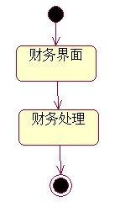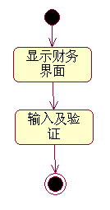
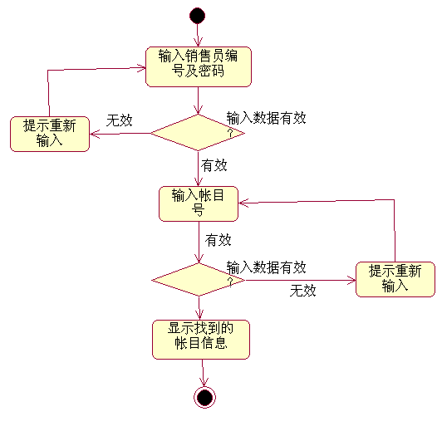
财务总控 财务界面
财务输入及验证
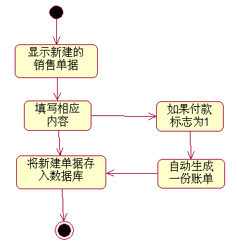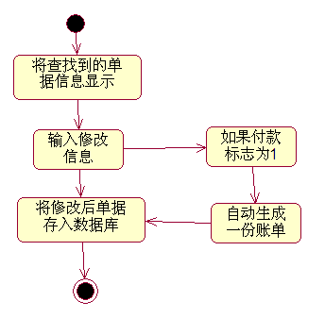
新建财务单据（新建销售单生成） 新建财务单据（修改销售单生成）
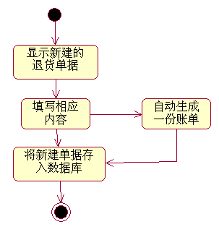
新建财务单据（新建退货单生成）

3.4公共数据库连接模块

3.1.1 模块描述
这个模块主要用于数据库的连接。

3.1.2 功能
连接数据库。

3.1.3 性能
可以快速并且正确的连接数据库。

3.1.4 输入项
仅用于连接数据库，不需要输入。

3.1.5 输出项
仅用于连接数据库，不需要输出。

3.1.6 设计方法
MySQL数据库连接方法在说明书最后附带，这里不再描述。

3.1.7 流程逻辑
这个模块不具体在流程中显示，只是其他模块需要连接数据库时才会涉及这个模块。

红酒销售系统编号规则：

销售单编号————
销售单新建日期+新建时间+序号
例如：201007142213002
2010 0714 2213 002
该编号表明该销售单在2010年7月14日 22时13分 新建的第3份销售单

买家编号————
J+买家序号
例如：J000001

销售员编号————
X+销售员序号
例如：X000002

商品编号————
G+商品序号
（G+商品条形码 备用方案：暂时不用做）
例如：
G00000001

退货单号
退货日期+销售单编号+序号
例如：2010081120100714221300201
20100811 201007142213002 01
编号表明该退货单是2010年8月11日进行的关于编号 201007142213002 的第1份退货单

附带数据库的表设计：

销售单 | SellBills | 数据类型 | 长度
销售单ID | Sell_Bill_ID | int
销售单编号 | SellID | varchar | 255
买家编号 | BuyID | varchar | 6
数量 | SellNumber | int | 10
总价 | SellTotal | double | 10
销售员编号 | SellerID | varchar | 6
付款标志 | Pay | int | 1
日期 | SellDate | datetime
备注 | SellRemarks | varchar | 200

出售商品 | SellGoods | 数据类型 | 长度
出售商品ID | SellGoodsID | int | 6
销售单编号 | SG_SellID | varchar | 6
商品编号 | SG_GoodsID | varchar | 6
价格 | GoodsPrice | double | 10
数量 | GoodsNumber | int | 10
税率 | Tax | double | 10
金额 | Money | double | 10

商品信息 | GoodsInformation | 数据类型 | 长度
商品ID | GoodsID | int
商品编号 | GoodsNum | Varchar | 6
商品名称 | GoodsName | varchar | 10
单位 | Unit | varchar | 10
说明 | Explain | varchar | 200

销售退货单 | RetrunBills | 数据类型 | 长度
退货单ID | Retrun_BillID | int
退货单号 | RetrunID | varchar
买家编号 | BuyID | varchar
销售单编号 | SellID | varchar
退货数量 | ReturnNumber | int | 10
总价 | ReturnTotal | double | 10
日期 | ReturnDate | datetime
备注 | ReturnRemarks | varchar | 200

退货商品 | ReturnGoods | 数据类型 | 长度
退货商品号 | ReturnGoodsID | int | 6
退货单号 | ReturnID | varchar | 6
商品编号 | GoodsID | varchar | 6
价格 | GoodsPrice | double | 10
数量 | GoodsNumber | int | 10
金额 | Money | double | 10
税率 | Tax | double | 10
未税金额 | NotTaxMoney | double | 10

销售账务 | Bills | 数据类型 | 长度
账目号 | BillsID | int | 6
销售单编号 | SellID | varchar | 6
退货单号 | ReturnID | varchar | 6
交易成功标志 | Success | int | 1
收入/亏损 | InOut | double | 10
客户 | Buyer | varchar | 10
经办人 | Handle | varchar | 10

客户信息表 | KHInformation | 数据类型 | 长度
客户编号 | KHID | varchar | 6
客户名称 | KHName | varchar | 10

MySQL连接方法代码：
package com.util;

//import java.io.IOException;
/*import java.sql.Connection;
import java.sql.ResultSet;
import java.sql.SQLException;
import java.sql.Statement;*/
import java.sql.*;

//import javax.servlet.ServletException;
//import javax.servlet.http.HttpServlet;
//import javax.servlet.http.HttpServletRequest;
//import javax.servlet.http.HttpServletResponse;
/**
* Servlet implementation class DBM
*/
public class DBM {

private Connection conn;//建立数据库连接对象
public Statement stmt = null; // 声明Statement对象的实例
public ResultSet rs = null; // 声明ResultSet对象的实例

public DBM() {
try {/*
Class.forName("org.gjt.mm.mysql.Driver");
String dbUrl = "jdbc:mysql://localhost:3306/nsmessagesystemdb?useUnicode=true&characterEncoding=GB2312";
String dbUser = "root";
String dbPwd = "123456";
conn = java.sql.DriverManager.getConnection(dbUrl,dbUser,dbPwd);
*/
Class.forName("org.gjt.mm.mysql.Driver").newInstance();
String url = "jdbc:mysql://localhost:3306/newdata?useUnicode=true&characterEncoding=gbk";

conn = DriverManager.getConnection(url, "root", "8521178");
} catch (Exception e) {
e.printStackTrace();
}
}

/*
* 功能：执行查询语句
*/
public ResultSet executeQuery(String sql) {
try { // 捕捉异常

stmt = conn.createStatement(ResultSet.TYPE_SCROLL_INSENSITIVE,
ResultSet.CONCUR_READ_ONLY);
rs = stmt.executeQuery(sql);
} catch (SQLException ex) {
System.err.println(ex.getMessage()); // 输出异常信息
}
return rs; // 返回结果集对象
}

/*
* 功能:执行更新、删除操作
*/
public int executeUpdate(String sql) {
int result = 0; // 定义保存返回值的变量

try { // 捕捉异常
stmt = conn.createStatement(ResultSet.TYPE_SCROLL_INSENSITIVE,
ResultSet.CONCUR_READ_ONLY);
result = stmt.executeUpdate(sql); // 执行更新操作
} catch (SQLException ex) {
result = 0; // 将保存返回值的变量赋值为0
}
return result; // 返回保存返回值的变量
}

/*
* 功能:关闭数据库的连接
*/
public void close() {
try { // 捕捉异常

if (rs != null) { // 当ResultSet对象的实例rs不为空时

rs.close(); // 关闭ResultSet对象

}
if (stmt != null) { // 当Statement对象的实例stmt不为空时

stmt.close(); // 关闭Statement对象

}
if (conn != null) { // 当Connection对象的实例conn不为空时

conn.close(); // 关闭Connection对象

}
} catch (Exception e) {
e.printStackTrace(System.err); // 输出异常信息

}
}
}

